2312678 – Nguyễn Lê Bảo Long – CTK47A

**Bài thực hành 01: Khám phá IOS của thiết bị trung gian Switch**

**Objectives**

**Phần 1: Thiết lập kết nối cơ bản, truy cập CLI và sử dụng Help**

**Phần 2: Khám phá Exec Mode**

**Phần 3: Thiết lập Clock (đồng hồ)**

**Nền tảng kiến thức**

Trong bài lab này sinh viên sẽ được thực hành khám phá hệ điều hành Cisco IOS của thiết bị Switch với các chức năng khác nhau: các mode điều khiển khác nhau trên CLI, các dòng lệnh cơ bản để thiết lập cấu hình cho Switch.

**Hướng dẫn**

**Phần 1: Thiết lập kết nối, cấu hình cơ bản và khai thác phần Help của phần mềm.**

**Bước 1: Kết nối PC1 đến S1 sử dụng cáp Console.**

a.     Tìm đến biểu tượng **Connection**trong phần mềm Packet Tracer.

b.     Click chọn vào cáp màu xanh dương và có tên là Console.

c.     Click PC1 chọn cổng RS-232 sau đó kéo chọn vào switch chọn cổng console.

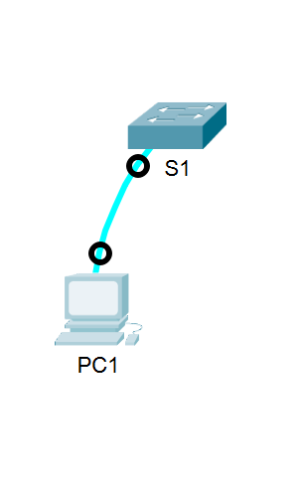

**Bước 2: Thiết lập Terminal Session với S1.**

a.     Click vào PC1 chọn Desktop tab.

b.     Click vào Terminal application icon. Chọn OK.

c.     Màn hình sẽ xuất hiện một số thông điệp. Xuất hiện dòng chữ **Press RETURN to get started!**. Nhấn ENTER.

Question:

Điều gì sẽ xuất hiện trên màn hình?

Kết quả:

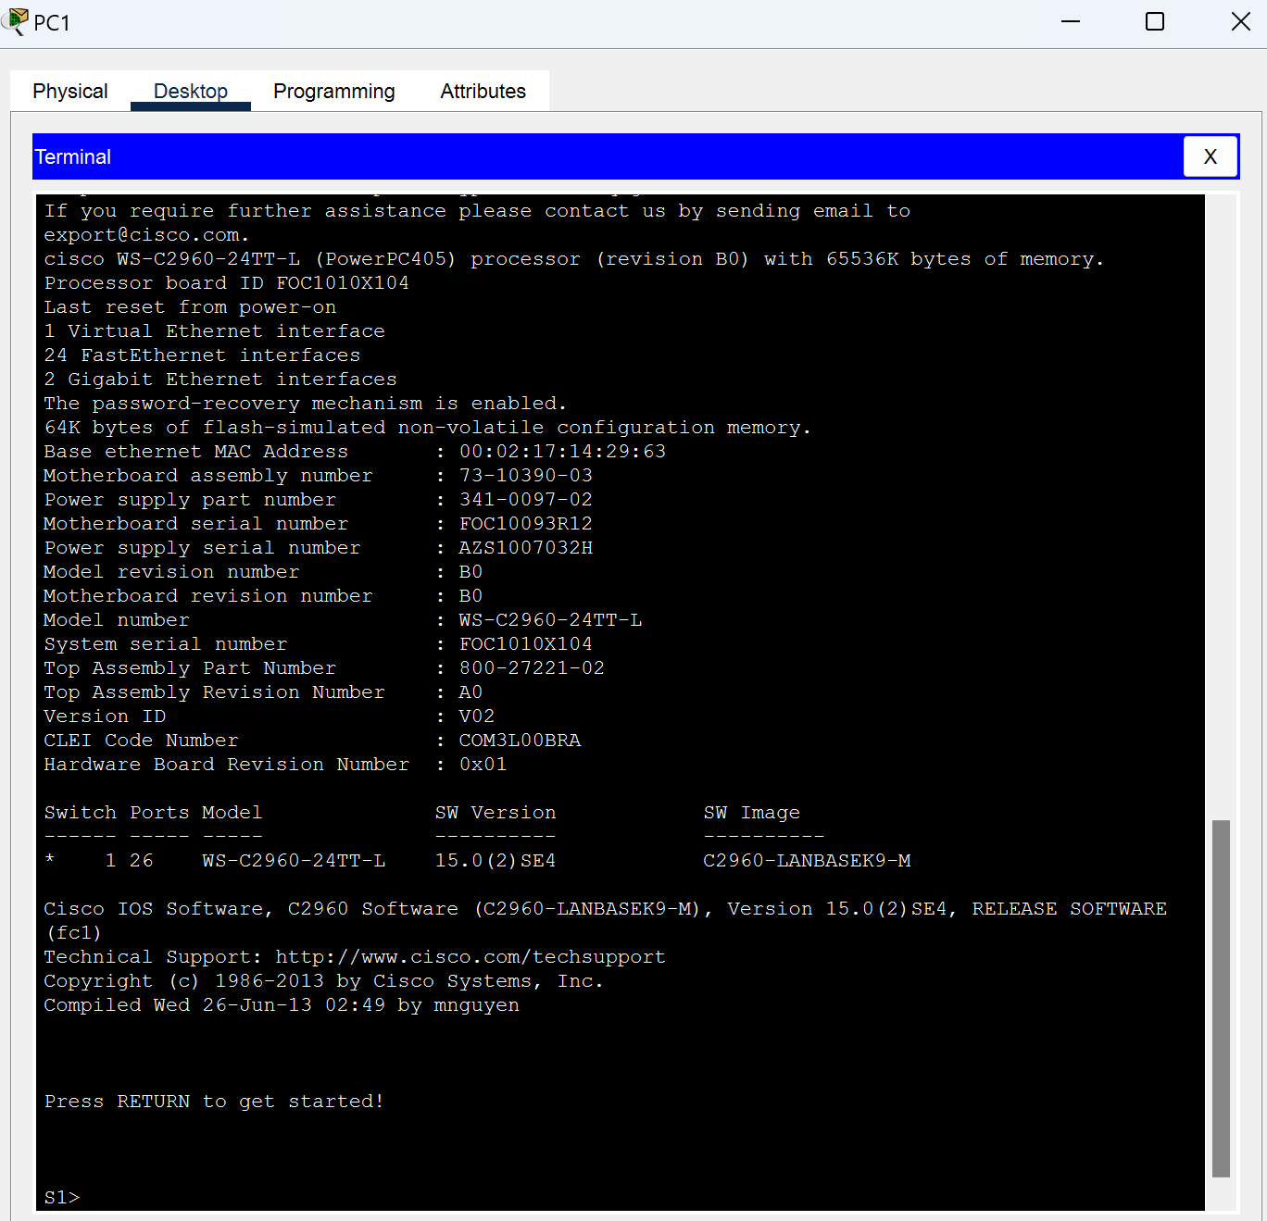

**Bước 3: Sử dụng chức năng giúp đỡ của IOS (help)**

a.     Hệ điều hành cisco IOS cung cấp hệ thống giúp đỡ theo các cấp truy cập khác nhau. Cấp đầu tiên khi hiển thị trong switch có tên là **User EXEC**, và thiết bị sẽ đợi người dùng nhập lệnh. Hầu hết các dòng lệnh đều sử dụng dấu (?) để hiển thị danh sách các lệnh tại câu lệnh hiện tại. Ví dụ:

*Open Configuration Window*

S1> **?**

Question:

Lệnh nào bắt đầu bằng chữ ‘C’? => lệnh connect

b.     Tại dấu nhắc dòng lệnh, gõ t và đặt dấu (?) như ví dụ:

S1> **t?**

Question:

Các lệnh nào sẽ được hiển thị ?



Gõ te và dấu (?).

S1> **te?**

Question:

Các lệnh nào sẽ được hiển thị?



**Phần 2: Tìm hiểu EXEC mode**

Trong phần 2 sinh viên sẽ thực hiện truy cập privileged EXEC mode và thực hiện một số dòng lệnh thêm vào.

**Bước 1: Truy cập vào privileged EXEC mode.**

a.     Tại dấu nhắc gõ (**?**).

S1> **?**

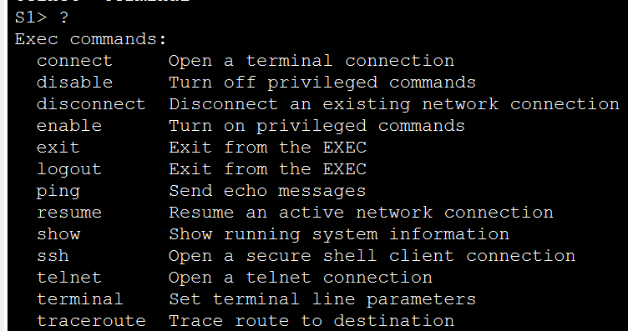

Question:

b.     Gõ **en**và nhấn **tab**

S1> **en<Tab>**

Question:

Thông tin nào sẽ được hiển thi sau khi nhấn tab?



Question:

Điều gì sẽ xảy ra khi nhấn **te<Tab>**tại dấu nhắc lệnh?



c.     Gõ lệnh **enable** và nhấn ENTER.

Question:

Thông tin nào sẽ hiển thị ra màn hình?



d.     Có bao nhiêu lệnh bắt đầu bằng chữ “C” => 1

**Bước 2: Vào Global Configuration mode**

a.     Khi ở trong privileged EXEC mode, một trong những lệnh bắt đầu bằng chữ ‘C’ là **configure**. Gõ đầy đủ lệnh **configure**xong nhất tab.

S1# **configure**

Question:

Thông điệp hiển thị sau khi nhấn tab là gì?



b.     Nhấn Enter để vào mode tiếp theo.



Question:

c.     Mode này gọi là Global Configuration mode. Để thoát về mode trước đó gõ Ctrl + Z hoặc exit

S1(config)# **exit**

S1#

**Bước 3: Thiết lập ngày giờ cho Switch**

**1: Sử dụng lệnh clock**

a.     Tìm hiểu lệnh show lock(gõ giống trong ví dụ ở dưới)

S1# **show clock**

Question:

Thông tin hiển thị là gì?



b.     Sử dụng giúp đỡ theo ngữ cảnh gõ clock xong nhấn Enter xem xuất hiện điều gì.

S1# **clock<ENTER>**

Question

Thông tin hiển thi sau khi gõ lệnh là gì?



c.     Thông điệp “% Incomplete command” sẽ được thông báo. Điều này xác định rằng lệnh clock cần nhiều tham số. Bất cứ khi nào muốn đều có thể sử dụng (?) để xem lệnh còn thiếu trong cú pháp lệnh.

S1# **clock ?**

Question:

Thông tin hiển thị sau khi gõ lệnh trên là?



d.     Sử dụng lệnh clock set để cài đặt thời gian.

S1# **clock set ?**

Questions:

Thông tin hiển thị của lệnh trên là gì?



e.     Thiết lập ngày giờ theo cú pháp sau:

S1# **clock set 15:00:00 ?**

Hiển thị sau đây cho biết tham số để thiết lập ngày tháng

<1-31> Day of the month

MONTH Month of the year

f.      Kiểm tra lại ngày tháng bằng lệnh

S1# **show clock**

*15:0:4.869 UTC Tue Jan 31 2035

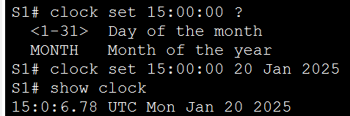

**2: Luyện tập với việc sử dụng phím Tab cho quá trình gõ lệnh**

Luyện tập các dòng lệnh sau:

S1# **cl<tab>**

Questions:

S1# **clock**

Question:

S1# **clock set 25:00:00**

Question:

S1# **clock set 15:00:00 32**

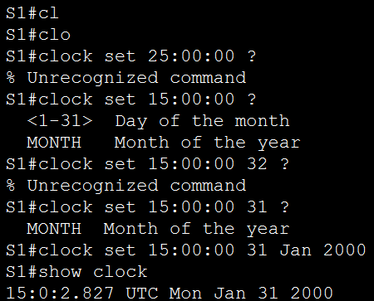

Question:

*Close Configuration Window*

*End of Document*